MHF2014-A10

核技术应用项目

宁德市闽东医院钴－60治疗机及机房退役

环境影响报告表
（公开版）

建设单位：宁德市闽东医院
环评单位：福建省辐射环境监督站
2014年7月

核技术应用项目

宁德市闽东医院钴－60治疗机及机房退役

环境影响报告表

法人代表(签名或签章)：
通讯地址：福建省福安市鹤山路89号宁德闽东医院
邮政编码：355000 联系人：张建芳
电子邮箱：sbk304@163.com 联系电话：13515076036

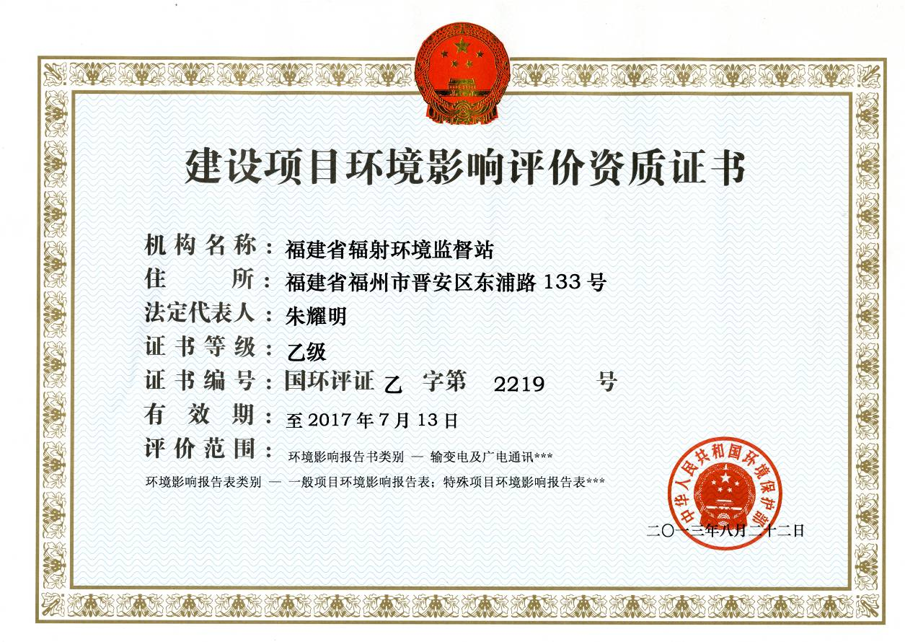

项目名称：宁德市闽东医院钴－60治疗机及机房退役
评价单位(盖公章)：福建省辐射环境监督站
法人代表(签章)：
证书编号：国环评证乙字第2219号
项目负责人：卞心彤

评价人员情况
姓名 | 职称 | 上岗证书号 | 职责 | 签名
陈飞霞 | 工程师 | 环评证字第  B22190012号 | 报告编写
卞心彤 | 高工 | 环评岗证字第B22190009号 | 审核

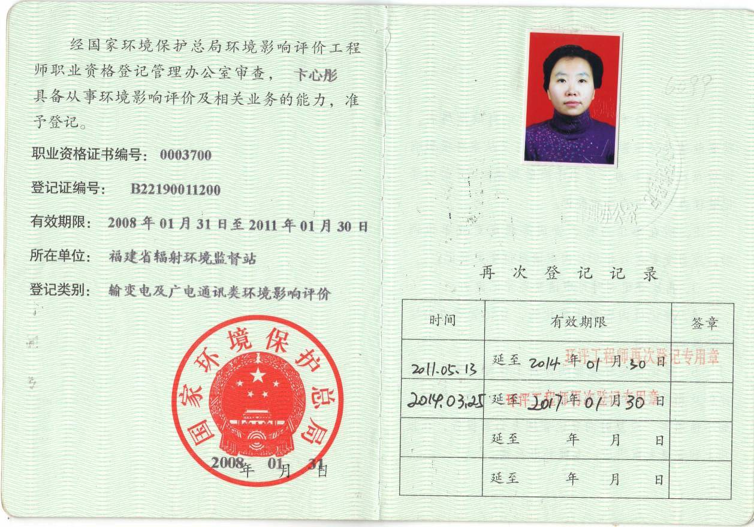
（项目负责人环评工程师登记证书复印件）

目 录
1 项目基本情况 1
1.1 项目概述 1
2 放射源基本情况 4
3 非密封放射源物质基本情况 4
4 射线装置基本情况 5
4.1 加速器：包括医用、工农业、科研、教学等用途的各种类型加速器 5
4.2 X射线机、包括工业探伤、医用诊断和治疗、分析等用途 5
5 废弃物（重点是放射性废弃物） 6
6 保护目标与评价标准 7
6.1 评价范围 7
6.2 保护目标 7
6.3 评价标准 8
7 评价依据 10
表8 项目工程分析 11
8.1 工艺分析 11
8.2 源项描述 13
9 周围环境辐射水平 14
10 环境影响分析 15
10.1 项目退役的必要性分析 15
10.2 项目布局合理性分析 15
10.3 国家产业性政策分析 15
10.4 建设过程和运行过程对环境的影响 15
10.5 退役对环境的影响 15
11 辐射防护与安全措施 18
11.1 项目安全设施 18
11.2 防护与屏蔽评估 20
11.3 三废的治理 20
12 安全管理 21
12.1 辐射安全与环境保护管理机构的设置 21
12.2 辐射监测 21
12.3 辐射安全保证与辐射事故应急预案 21
13 结论与建议 22
13.1 结论 22
13.2 建议 22

1 项目基本情况
项目名称 | 宁德市闽东医院钴－60治疗机及机房退役
建设单位 | 宁德市闽东医院
法人代表 | 郭绍根 |  |  |  |  | 联系人 |  |  | 张建芳
通讯地址 | 福建省福安市鹤山路89号
联系电话 | 13515076036 |  | 电子邮件 |  | sbk304@163.com |  |  |  |  | 邮政编码 | 355000
项目地点 | 福建省福安市鹤山路89号宁德市闽东医院
立项审批部门 |  | / |  |  |  |  | 批准文号 |  |  | /
核技术利用项目总投资（万元） |  |  |  |  |  |  | 120.2
项目性质 |  | - 新建 □改建 □扩建 □其它  √  辐射方向  辐射方向 |  |  |  |  |  |  |  | 占地面积  （平方米） | 136
应用  类型 |  | 放射源  （类别） |  | 非密封放射性物质工作场所（等级） |  |  |  | 射线装置  （类别） |  |  | 其它
 |  | Ⅰ类 |  | / |  |  |  | / |  |  | /

1.1 项目概述
宁德市闽东医院位于福建省宁德市福安市区，是集医、教、研和预防保健于一体的三级甲等综合医院。占地面积71000m²（约108亩）。设置有各类诊疗科室39个，床位1600张，有员工1812名，年门诊量约95万人次，年住院病人约6.58万人次。
该院于1台⁶⁰Co治疗机的环境影响评价于2005年11月29日通过原福建省环境保护局审批，并于2011年4月10日取得原福建省环保局颁发的《辐射安全许可证》，证书编号为闽环辐证[00013]。该项目的竣工环境保护验收于2012年7月31日通过福建省环境保护厅审批，审批文号：闽环辐验[2012]29号。但是随着科技的发展，医院综合实力的提升，⁶⁰Co治疗机已不能满足该院目前临床治疗的需要；特别是该治疗机已使用六年，随着放射源活度的衰减，治疗效果及精确度日益下降，因此，医院拟将这台⁶⁰Co治疗机在2014年10月实施退役。该⁶⁰Co治疗机自2006年投入试运行以来，到最后一次使用的2011年10月，在运行的六年期间，没有更换过放射源。仪器使用一切正常，未出现卡源、安全联锁失效等事故。设备⁶⁰Co放射源初始活度为1.85×10¹⁴Bq，现有活度为5.74×10¹³Bq，根据《放射源分类办法》（环保总局05年62号公告）属于Ⅰ类源。
本项目退役对象为1台⁶⁰Co治疗及其机房，重点污染源为治疗机中的⁶⁰Co放射源。项目所在地区域图见图1-1。⁶⁰Co治疗机房平面布置和周围环境示意图见图1-2。宁德市闽东医院拟委托福建省辐射环境监督站对该台⁶⁰Co治疗中⁶⁰Co放射源进行收贮。
根据《中华人民共和国环境影响评价法》及《放射性同位素与射线装置安全和防护管理办法》的规定，宁德市闽东医院委托福建省辐射环境监督站对实施退役的项目进行环境影响退役评价。
N

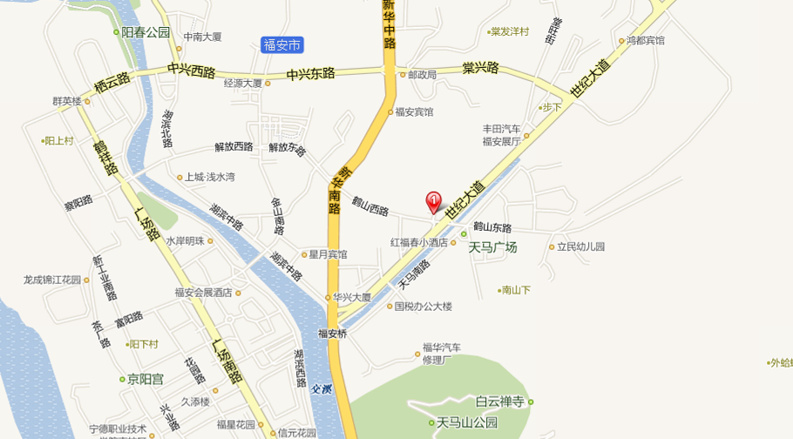

宁德市闽东医院

图1-1 宁德市闽东医院地理位置图

N

护坡
0.8m
▲8
院内通道

7m
1.5m
▲1
▲2
▲7

▲3
▲9

加速器治疗室
⁶⁰Co治疗室
楼梯间

▲4
残疾人厕所
2.1m
▲5
▲6
仓库

⁶⁰Co控制室
加速器控制室

图例
▲1 γ剂量率测点点位及编号

图1-2 ⁶⁰Co治疗机房平面布置和周围环境示意图

注：1.改建、扩建项目应说明原有情况，附原有项目的环评、竣工验收的等文件；附项目所在地区的区域图、项目的周边关系图。
2.应用类型—放射源与射线装置栏填写此次被评价对象的类别(Ⅰ类、Ⅱ类等) ；非密封放射性物质工作场所等级栏填写(甲级、乙级等)
3.投资比例—指核技术利用项目环保投资占核技术利用项目投资总额的比例。

2 放射源基本情况
核素名称 | 活度(Bq) | 放射源编码 | 贮存地点
⁶⁰Co | 1.85×10¹⁴Bq | Ru05co010931 | ⁶⁰Co治疗机
/ | / | / | /
/ | / | / | /
/ | / | / | /
注：放射源包括放射性中子源，对其要说明是何种核素以及产生的中子流强度(n/s)

3 非密封放射源物质基本情况
核素名称 | 物理、化学  性状 | 日等效最大操  作量(Bq) | 年最大用量(Bq) | 操作方式 | 贮存方式与地点
/ | / | / | / | / | /
注：等效操作量和操作方式见国家标准《电离辐射防护与辐射源安全基本标准》(GB18871-2002)。

4 射线装置基本情况

4.1 加速器：包括医用、工农业、科研、教学等用途的各种类型加速器

型号 | 生产产家 | 加速粒子 | 能量（MeV） | 流强（A）/剂量率 | 用途 | 备注
/ | / | / | / | / | / | /
/ | / | / | / | / | / | /
/ | / | / | / | / | / | /
废物类型 | 数量 |  | 总活度（Bq） | 主要感生放射性核素 |  | 废物去向
废靶 | / 个 |  | / | / |  | /
放射性废物年产生量 | 气态 / m³ |  | / | / |  | /
放射性废物年产生量 | 液态 / m³ |  | / | / |  | /
放射性废物年产生量 | 固态 / kg |  | / | / |  | /

4.2 X射线机、包括工业探伤、医用诊断和治疗、分析等用途

名称（产家、型号） | 数量 | 管电压  （kV） | 输出电流  （mA） | 用途 | 备注
/ | / | / | / | / | /
/ | / | / | / | / | /
/ | / | / | / | / | /
/ | / | / | / | / | /

5 废弃物（重点是放射性废弃物）
废弃物名称 | 放射性核素名称 | 废物形态 | 最大活度
⁶⁰Co 退役放射源 | ⁶⁰Co | 固态 | 1.85×10¹⁴Bq
/ | / | / | /
/ | / | / | /
排放口浓度 | 年排放总量 | 暂存情况 | 计划处置方案
/ | / | 暂存在⁶⁰Co治疗机机头 | 由有收贮资质单位进行收贮
/ | / | / | /
注：1.常规废弃物排放浓度，对于液态单位为mg/L，固体为mg/kg，气态为mg/m³；年排放总量用kg。
2.含有放射性的废物要注明，其排放浓度、年排放总量分别用比活度(Bq/L或Bq/kg或Bq/m³)和活度（Bq）。

6 保护目标与评价标准

6.1 评价范围
按照《电离辐射防护与辐射源安全基本标准》及《放射性同位素与射线装置安全和防护管理办法》的规定，在⁶⁰Co治疗机房退役整个过程中，主要污染源为含放射源治疗机机头拆除过程对拆除人员的职业剂量评价，运输及入库过程中对司机等工作人员的职业剂量评价及对周围公众剂量评价。
本评价主要目的为：加强本项目退役过程管理与监督，保护周围环境不受污染，保证工作人员和公众接受的辐射照射控制在可合理做到的尽可能低的水平，防止核与辐射事故、交通事故及其可能造成的人员伤亡和财产损失。

6.2 保护目标
本项目1处⁶⁰Co治疗机房（内有一台⁶⁰Co治疗机）位于宁德市闽东医院医技楼（7层）放疗中心楼1层， ⁶⁰Co治疗机房北侧为院内通道，西侧为楼梯间、仓库和残疾人厕所，南侧为控制室，东侧为加速器治疗室，⁶⁰Co治疗机二楼正上方为ECT扫描室。机房平面布置见图1-2，周围环境见照片4~照片10。
根据污染途径分析，本项目钴-60治疗室退役后，建筑物本身不带放射性，其退役后场所闲置，尚未确定具体使用用途。因此本项目的主要环境影响是在⁶⁰Co治疗机退役整个过程中，含放射源治疗机机头拆除过程对拆除人员及机房周围公众的γ外照射，运输及入库过程中对司机等工作人员及公众的γ外照射。
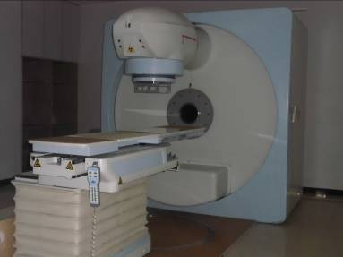 | 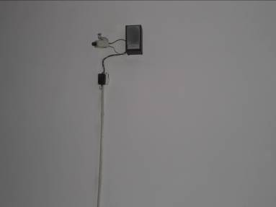  摄像机
照片1 ⁶⁰Co治疗机 | 照片2 ⁶⁰Co治疗机机房内摄像机
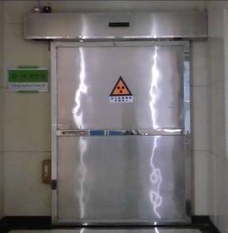  电离辐射警示标志 | 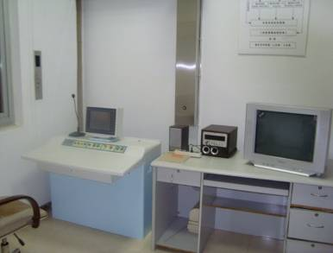
照片3 ⁶⁰Co治疗机防护门 | 照片4 ⁶⁰Co治疗机控制室
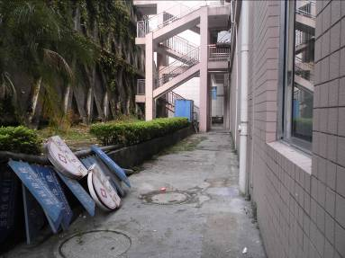 | 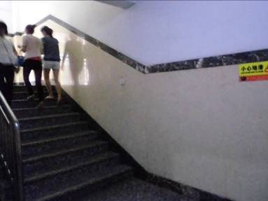
照片5 ⁶⁰Co治疗机北侧院内通道 | 照片6 ⁶⁰Co治疗机西侧楼梯间
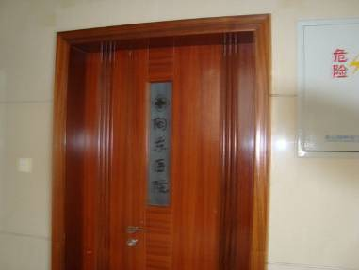 | 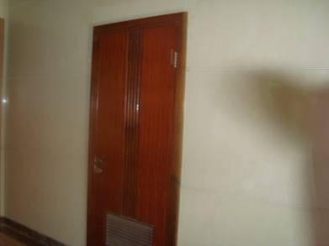
照片7 ⁶⁰Co治疗机西侧仓库 | 照片8 ⁶⁰Co治疗机西侧残疾人厕所
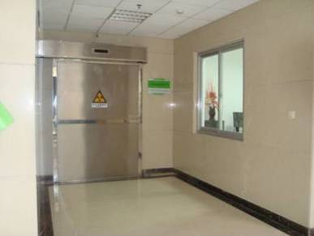 | 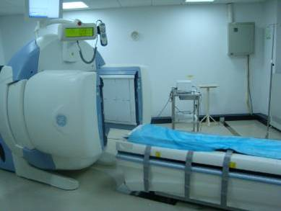
照片9 ⁶⁰Co治疗机东侧加速器治疗室 | 照片10 ⁶⁰Co治疗机二楼正上方ECT扫描室

6.3 评价标准

6.3.1 剂量管理限值、剂量约束值
辐射环境评价标准采用《电离辐射防护与辐射源安全基本标准》（GB18871-2002），包括公众照射、职业照射剂量限值、剂量约束值。
剂量限值适用于实践（如本项目）所引起的照射，而不适用于对病患者的医疗照射和无任何主要责任方负责的天然辐射源的照射。剂量限值分为有效剂量限值和对单个器官的当量剂量限值，根据本项目的情况，仅列出有效剂量限值。

（1）公众照射
公众照射剂量限值为，实践（如本项目）使公众中有关关键人群组的成员所受到的年平均有效剂量估计值不超过1mSv。特殊情况下，如果5个连续年的年平均不超过1mSv，则某一单一年份的有效剂量可提高到5mSv。
对于单个伴有辐射的“实践”项目，其对公众照射的剂量约束值取剂量限值的若干分之一，GB18871建议取值范围在每年0.1～0.3mSv。根据项目及周围环境状况，本项目对公众照射的剂量约束值取每年0.25mSv。

（2）职业照射
职业照射剂量限值为，由审管部门决定的连续5年的年平均有效剂量不超过20mSv，任何一年的有效剂量不超过50mSv。本项目职业照射剂量约束值取每年5mSv。

6.3.2 运输过程货包表面γ辐射剂量率限值
放射性废物货包应满足《放射性物质安全运输规定》（GB11806－2004）的要求。货包表面任一点γ辐射剂量率水平≤2mSv/h，1米处γ辐射剂量率水平≤0.1mSv/h。
注：1.保护目标主要指职业人员、环境敏感点以及可能与项目相关的公众。
2.评价标准主要指职业人员、公众的辐射剂量约束值或者敏感点的剂量率限值，当项目对环境的影响还有非放射性排放的应给出所在地环境保护部门批准的排放限值。

7 评价依据
法  规  文  件 | （1）《中华人民共和国环境保护法》，中华人民共和国主席令第22号。  （2）《中华人民共和国环境影响评价法》，中华人民共和国主席令第77号。  （3）《中华人民共和国放射性污染防治法》，中华人民共和国主席令第六号。  （4）《放射性同位素与射线装置安全和防护条例》，国家院第449号令。  （5）《放射源分类办法》，国家环境保护总局公告，2005年第62号。  （6）《建设项目环境影响评价分类管理名录》，中华人民共和国环境保护部令第2号。  （7）《放射性同位素与射线装置安全许可管理办法》，中华人民共和国环境保护部令第3号。  （8）《放射性同位素与射线装置安全和防护管理办法》，中华人民共和国环境保护部令第18号。  （9）《放射性物品运输安全管理条例》，中华人民共和国国务院令第562号。
技  术  标  准 | （1）《电离辐射防护与辐射源安全基本标准》（GB18871-2002）。  （2）《放射性物质安全运输规程》（GB11806－2004）。  （3）《电离辐射监测质量保证一般规定》(GB8999-1988)。  （4）《辐射环境监测技术规范》(HJ/T61-2001)。  （5）《医用放射性废物的卫生防护管理》 (GBZ133-2009)。
其  他 | 委托书。

表8 项目工程分析

8.1 工艺分析

8.1.1 ⁶⁰Co治疗机房概况
⁶⁰Co治疗机房位于宁德市闽东医院医技楼（7层）放疗中心楼1层，治疗室北侧为院内通道，西侧为楼梯间、仓库和残疾人厕所，南侧为控制室，东侧为加速器治疗室，⁶⁰Co治疗机二楼正上方为ECT扫描室。本项目⁶⁰Co治疗室平面布置和周围环境目标见图1-2，防护墙厚度见表8-1。
表8-1 ⁶⁰Co治疗室机房防护情况
机房名称 | 机房防护情况(材料及厚度)
机房名称 | 主防护墙 | 副防护墙 | 顶板/地板 | 防护门
⁶⁰Co治疗室 | 东、西墙：150cm钢筋砼墙 | 南、北、东、西向：150cm砼 | 120cm钢筋砼 | 2mmPb

8.1.2 ⁶⁰Co治疗机结构及工作原理
⁶⁰Co治疗机，就是利用放射性同位素⁶⁰Co放出的γ射线，对肿瘤组织进行体外照射。只要按肿瘤部位、大小和深度等计算出并准确地控制肿瘤吸收剂量，就可以杀死或抑制癌细胞的增长。此方法一般用于浅表肿瘤的治疗，如乳腺癌、肺癌、食道癌、甲状腺癌等。
本项目拟退役的⁶⁰Co治疗机含有1枚⁶⁰Co放射源，初始装源活度为1.85×10¹⁴Bq，现有活度为5.74×10¹³Bq，源芯为放射性的金属钴，外有双层不锈钢包壳。⁶⁰Co治疗机的机头均可以围绕等中心（肿瘤）作360°旋转，等中心与放射源距离80cm，由光缆控制照射野的大小。治疗完毕放射源回到贮存位置或停止出束，方可打开迷路防护门。该医院⁶⁰Co治疗机最大照射野一般为30×30cm，最小为3×3cm，周出束时间为5小时。
⁶⁰Co治疗机机头的一般结构见下图：

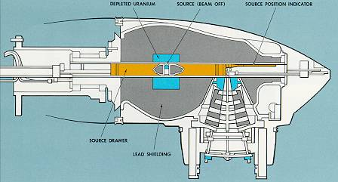

放射源连接有一根金属杆（图中的源位置指示棒），在治疗机运行过程中，万一发生卡源时，该金属杆末端将露在放射源盒的外面。其应急处理措施为，先将照射野调到0，医护人员打开防护门，进入治疗室，将患者送出治疗室，再打开机头，露出放射源盒，然后采用事先准备好的专用于应急防护的一根棍子，拍击上述金属杆末端，迅速将放射源拍回安全贮存位。
在治疗机运行过程中，放射源的活动是在气体压力的推动下完成的。如下图，当通电时阀门A、B均导通，切换开关C对阀门A进行单向充气以使放射源向右移动至治疗位，治疗完毕后阀门A、B仍导通，切换开关C对阀门B进行单向充气以使放射源向左移动至存储位。若是偶尔停电，切换开关C自动切换到阀门B，压缩空气罐通过充气管道向阀门B处充气，将钴源推回存储位。其中压缩空气罐内气体的气压高于电接点压力表临界点，有足够的压力将将钴源推回存储位。

阀门A
防护盒
(源存储位)
阀门B
治疗位
切换开关C
充气管道

8.2 源项描述
本项目主要污染源来自⁶⁰Co治疗机内⁶⁰Co放射源，初始装源活度为1.85×10¹⁴Bq，现有活度为5.74×10¹³Bq，主要污染因子为以能量流形式的γ射线和β射线。本项目⁶⁰Co放射性同位素性质见表8-2。
表8-2 ⁶⁰Co放射性同位素性质
核素名称 | 源编码 | 半衰期 | 主要β射线能量(KeV)  (分支比) | 主要γ射线能量(KeV)  (分支比) | γ照射量率常数  (R·m²/h·Ci)
⁶⁰Co | Ru05co010931 | 5.27年 | 318（99.9%） | 1173（99.86%）  1333（100%） | 1.32
由于⁶⁰Co放射源带有2层以上的不锈钢包壳，治疗机机头本身有铅屏蔽。因此治疗机未运行时对机房周围环境影响不大，机房周围环境剂量监测值详见表9-2。
在退役过程中，为了尽可能的减少不必要的照射，收源单位将整个治疗机机头与机身切断，而不将放射源单独倒装至收贮容器。整个倒装过程，源未离开治疗机机头，放射源始终受到不锈钢包壳和机头本身的铅屏蔽。收贮单位将整个机头运往福建省放射性废物库。
综上所述，只要聘请有资质的单位进行规范的收贮，该⁶⁰Co治疗机退役过程中放射源对周围环境的污染可以控制到最低水平。

注：1.工艺分析主要包括：人员以及物质（含废弃物）在工作场所内的流向、涉源环节的布局、辐射安全的相关设施及其功能）；其中涉源环节的的布局需给出项目的平面布局图和剖面图、安全设施位置应标于平面布局图上。
2.源项描述应包括对环境影响的辐射相关数据。

9 周围环境辐射水平
环评单位于2014年4月22日对宁德市闽东医院⁶⁰Co退役环评项目的工作场所及周围环境按相关监测技术规范进行了现状监测，监测方法参照《辐射环境监测技术规范》（HJ/T61-2001）、《环境地表γ辐射剂量率测定规范》（GB/T14583-93）的规定进行，监测仪器情况见表9-1，监测结果见表9-2。
表9-1 监测仪器情况
监测仪器名称 | 型号 | 编号
JB4000型X－γ  剂量率仪 | JB4000型 | 编号：08011。  检定有效期限：2014年8月8日。
表9-2 ⁶⁰Co治疗室及机房周围贯穿辐射剂量率监测结果（单位：µSv/h）
编  号 | 监测点位描述 | 监测结果（贯穿辐射剂量率）单位：µSv/h
编  号 | 监测点位描述 | 关机状态
编  号 | 监测点位描述 | 范围值 | 平均值 | 标准偏差
▲1 | 治疗机机头表面5cm处 | 2.15～2.67 | 2.43 | 0.20
▲2 | 治疗机机头表面1m处 | 0.54～0.69 | 0.62 | 0.05
▲3 | 治疗机摆位处 | 0.34～0.38 | 0.36 | 0.02
▲4 | 治疗室迷路 | 0.24～0.27 | 0.26 | 0.01
▲5 | 治疗室防护门外30cm处 | 0.26～0.30 | 0.28 | 0.02
▲6 | 治疗室南侧操作室操作位 | 0.24～0.28 | 0.26 | 0.01
▲7 | 治疗室东侧直线加速器治疗室内迷路 | 0.20～0.25 | 0.23 | 0.02
▲8 | 治疗室北侧院内通道 | 0.21～0.29 | 0.24 | 0.03
▲9 | 治疗室西侧楼梯 | 0.25～0.28 | 0.26 | 0.01
▲10 | 治疗室正上方ECT扫描室 | 0.24～0.32 | 0.28 | 0.04
注：监测值未扣除宇宙射线。

10 环境影响分析

10.1 项目退役的必要性分析
随着近几年科技的发展，医院综合实力的提升，该台⁶⁰Co治疗机已不能满足该院目前临床治疗的需要；特别是该治疗机已使用十余年，随着放射源活度的衰减，治疗效果及精确度日益下降，因此宁德市闽东医院这台⁶⁰Co治疗机进行退役是非常必要的。

10.2 项目布局合理性分析
本项目1处⁶⁰Co治疗机房（内有一台⁶⁰Co治疗机）位于宁德市闽东医院医技楼（7层）放疗中心楼1层， ⁶⁰Co治疗机房北侧为院内通道，西侧为楼梯间、仓库和残疾人厕所，南侧为控制室，东侧为加速器治疗室，⁶⁰Co治疗机二楼正上方为ECT扫描室。机房退役后闲置，不进行拆除，无建筑废物、废水、废气产生，整体较为合理。

10.3 国家产业性政策分析
经对照《产业结构调整指导目录（2011年本）》（国家发展和改革委员会2011年第9号令），本项目属于国家鼓励类中三十八条环境保护与资源节约综合利用其中第8条规定：危险废弃物（放射性废物、核设施退役工程、医疗废物、含重金属废弃物）安全处置技术设备开发制造及处置中心建设。能促进安全生产，是维持社会稳定和经济发展的保障，满足实践正当性原则，符合国家产业政策。

10.4 建设过程和运行过程对环境的影响
⁶⁰Co治疗机在建设、运行过程对环境的影响在环境影响评价报告中已有阐述，该项目已通过环评审批，并于2011年4月10日取得原福建省环保局颁发《辐射安全许可证》，证书编号为闽环辐证[00013]。在此不再评价。

10.5 退役对环境的影响
10.1 钴-60治疗室
钴-60治疗室退役后，建筑物本身不带放射性，其退役后场所闲置，无建筑废物产生，对周围大气、水环境等也不会产生影响。
10.2 ⁶⁰Co治疗机
本项目⁶⁰Co治疗机退役时主要污染源来自治疗机内钴源，主要污染因子为以能量流形式的γ射线，由于⁶⁰Co放射源带有2层以上的不锈钢包壳，而且钴源活性物质本身的化学状态为耐腐蚀的金属钴，在特殊情况下才可能有⁶⁰Co核素的物质流污染。主要污染途径有：
①如果钴源棒包壳在拆除治疗机机头或长期使用过程中意外破损，或者由于制源的问题使得钴源棒包壳表面存在少量的松散污染，均可能污染源架源夹和源罐。
②在拆除治疗机机头过程中对操作人员和其他在场工作人员的γ外照射。
③在运输放射源时，放射源发出的γ辐射有小部分穿过治疗机机头及运输容器，对运输和装卸人员产生γ射线外照射。
④万一发生事故，在拆除治疗机机头或运输事故处理过程中，事故处理人员所受的较高γ辐射剂量的事故照射。
10.5.3 射线对环境附加剂量的分析
参照《环境地表γ辐射剂量率测定规范》(GB/T14583-93)中外照射人均年有效剂量的估算模式，X-γ射线产生的外照射附加有效剂量按下列公式计算：
H_{Er}= Dr×t×T×10⁻³(mSv)
其中：H_{Er}：X-γ射线外照射附加有效剂量, mSv；
D_{r}： X-γ射线剂量率，µSv/h；
t：受照射时间，小时； T：人员居留因子，无量纲。
根据人员在不同点位逗留的时间长短，取不同的居留因子，其中操作位，驾驶室居留因子取1，车辆周围取1/4（参考IAEA47-2006）。
10.5.4 治疗机机头拆除过程γ射线外照射
根据放射源收贮单位提供材料，本项目放射源转移拟定于2014年9月操作，整个操作时间约2h，参加人员共2人，均佩戴热释光个人剂量计。按保守估计，整个操作过程工作人员所受附加个人剂量率按机头表面5cm处测值2.43µSv/h估算，则职业人员附加有效剂量为：
H_{Er} = D_{r}×t×T×10⁻³(mSv)
＝2.43µSv/h×2h×1×10⁻³＝4.86×10⁻³mSv

由表9可知，治疗机机房周围环境(▲8~▲10测点)贯穿辐射剂量率测值范围在0.24~0.28μSv/h，属于天然本底辐射水平。因此，本退役项目对周围公众人员的附加有效剂量几乎为零。
10.5.5 运输过程中对运输人员的γ射线外照射
根据放射源收贮单位提供材料，本次运输的货包是180cm×60cm×80 cm的长方体容器（自制），内装完整的⁶⁰Co治疗机机头（贮源灌），总重量约3500kg。治疗机机头经包装容器材料屏蔽后γ射线外照射将会进一步得到衰减。本项目按保守估算，包装容器表面最大有效剂量率为⁶⁰Co治疗机机头表面5cm处的测值即2.43μSv/h（0.00243mSv/h），包装容器表面1m最大有效剂量率为⁶⁰Co治疗机机头表面1m处的测值即0.62μSv/h（0.00062mSv/h），包装容器表面剂量率水平远低于《放射性物质安全运输规程》（GB11806－2004）的要求：货包表面任一点γ辐射剂量率水平≤2mSv/h，2m处γ辐射剂量率水平≤0.1mSv/h。
本项目具体运输路线为从宁德市闽东医院行驶约180km到达福州市闽侯县青口镇青圃里村福建省放射性废物库，全程预计时间为3.0小时。中途不设监时停靠地点。
司机及收贮人员在运输过程中所受的附加个人剂量率按机头表面1m处测值估算，则附加有效剂量为：
H_{Er} = D_{r}×t×T×10⁻³(mSv)
＝0.62µSv/h×2h×1×10⁻³＝1.86×10⁻³mSv
运输车辆行车中途不下高速，不进入服务区停靠，不会对周围公众产生辐射影响。
由上述剂量估算结果可知，本项目⁶⁰Co治疗机放射源收贮过程，周围公众人员所受到的附加有效剂量值几乎为零，符合《电离辐射防护与辐射源安全基本标准》（GB18871-2002）的要求；收贮工作人员所受到的附加有效剂量值为4.86×10⁻³+1.86×10⁻³=6.72×10⁻³mSv，仅为职业照射剂量约束值（5mSv/a）的0.13%，司机的附加有效剂量值更小。但收贮人员及司机日常工作中还需收贮其他单位的退役放射源，因此他们受到的年附加有效剂量值应由其佩戴的热释光个人剂量计读出，应符合《电离辐射防护与辐射源安全基本标准》（GB18871-2002）中的剂量约束值要求，具体由源收贮单位统一管理。
综上所述，本项目⁶⁰Co治疗机退役收贮过程对周围环境产生的辐射影响很小。钴-60治疗室建筑物本身不带放射性，其退役后不会产生影响。

注：运行过程对环境的影响主要包括三个方面：
1.泄漏（或散射）射线对环境剂量的附加贡献。
2.三废对环境、关键人群的影响。
3.其他影响因子对环境的影响。

11 辐射防护与安全措施

11.1 项目安全设施
为保证项目的顺利开展，宁德市闽东医院及放射源收贮单位应实施以下安全设施：
11.1.1 人员防护与现场辐射安全设施
医疗源退役工作属于Ⅰ类强放射性操作、操作人员必须清醒认识辐射工作的危害性。退役过程中源虽然未离开治疗机机头，放射源始终受到不锈钢包壳和机头本身的铅屏蔽，但仍存在电离辐射危害。为确保个人辐射安全，必须按“辐射防护三原则”做好辐射防护工作和个人剂量监测，使操作人员所受照射控制在合理可行的尽量低的水平。
①个人剂量监测和防护
A：拆除治疗机机头操作人员进入操作现场前，必须做好个人防护，正确佩带TLD个人剂量计、携带经检查合格的报警仪。剂量率仪表必须有足够的量程。
B：拆除治疗机机头具体操作的工作人员必须是经过相应的安全培训且具有一定的拆除经验。
C：拆除治疗机机头工作人员所佩带热释(TLD)个人剂量计在工作完成后必须交回相关单位测量计数。
② 现场指挥调度
A：拆除工作开始前应召开现场协调会、讲解辐射操作及拆除工作的重点、要求及注意事项。
B：拆除工作应由专人调度操作人员进行操作，分工协作。
C：操作人员必须听从指挥、规范操作、令行禁止，严禁违规操作。
③划定工作范围
A：包装容器运输车辆到达工作区域后应设置警戒区、无关人员不得进入；根据医疗源放射性活度及远距离治疗室屏蔽能力合理设置监督区。治疗机机房作为拆除工作操作所在地，应设为控制区。
B：在医疗源的拆除过程中，严禁非操作人员进入控制区。
C：在监督区和控制区边界处设置电离辐射警示标志。
11.1.2 运输过程中的辐射防护措施
包装容器表面1m处剂量率的控制值为0.1mSv/h，超过这个控制值货包不能装车运输。在采取相应的屏蔽措施使其表面剂量率降低至控制值以内，现场监督的环境保护门出具监测数据，车辆才能行驶。
包装容器长途运输过程中，运输车辆上的人员作为放射工作人员进行辐射防护。 每个运输人员佩带个人剂量计，对整个运输过程中的累积受照剂量进行统计。运输人员携带个人剂量仪等辐射监测仪器。随车配备铅背心、铅眼镜和铅手套等防护用品，在应急情况下使用。
11.1.3 运输过程中的安全措施
包装容器长途运输过程中，最大可信事故是包装容器倾倒事故，为了在事故现场做好应急准备工作，应随车携带以下事故处理工具和设备：
设备名称 | 用途 | 数量
γ剂量率仪 | 测量货包表面辐射水平及隔离区边界剂量率 | 2台
α/β污染检测仪 | 测量货包表面、装备表面污染水平以及事故现场污染监测 | 1台
个人热释光剂量计 | 个人受照剂量监测 | 每人1只
γ剂量率报警仪 | 强辐射场剂量报警警示 | 2台
长柄工具 | 收捡、去污 | 1
警戒带 | 布置隔离区边界 | 若干卷
锥桶 | 布置隔离区边界 | 若干个
防护铅衣、手套 | 人员个人防护 | 若干套
擦拭纸等清洁工具 | 去污 | 若干
对讲机、手机、GPS | 通讯联络 | 1台（部）/车（人）
停电宝 | 照明 | 若干
塑料袋、桶 | 收集、暂存废物 | 若干
警示牌 | 警示标志 | 若干
灭火器 | 灭火 | 若干

运输过程中经常对运输设备，包括车辆、捆绑工具、仪器仪表、附属设备等 进行全面检查，如发现存在故障或安全隐患的，立即进行检修或更换。
运输负责人、驾驶员树立“安全第一”的意识，汽车在行驶中，驾驶员严格遵守交通规则，副驾驶员不能睡觉，须协助驾驶员观察路况，车流及其它突发情况，确保全程安全顺利。
每名驾驶人员连续驾驶汽车不超过2h。计划发车时间13:00，收车时间17:00，包括出车前检查、途中休息补给、收车后检查时间。为避免在人口稠密处停车，本次行车只选择洋中高速公路服务区作为临时停靠处，停靠时间约30分钟，中途行车不下高速。运输途中严格遵守《道路危险货物运输管理规定》（交通部令2005年第9号）中的有关规定。运输途中控制车速：高速公路≤80km/h，普通公路≤70km/h。
综上所述，本项目在实施以上防护设施后，退役工作场所拟按照国家有关规定设置了明显的电离辐射警示标志，有效地防止无关工作人员及公众受到意外的照射。项目相关工作人员拟配备放射性防护用品，有效地限制了工作人员的正常照射剂量，尽可能保持在可合理的尽量低水平；运输车辆拟携带相应的事故处理工具和设备，有效地防止了运输事故恶化。符合《电离辐射防护与辐射源安全基本标准》(GB18871-2002)中规定的防护与安全最优化的原则。

11.2 防护与屏蔽评估
在退役过程中，为了尽可能的减少不必要的照射，收源单位将整个治疗机机头与机身切断，整个倒装过程，放射源未离开治疗机机头，放射源始终受到不锈钢包壳和机头本身的铅屏蔽。收贮单位将整个机头运往专用的放射性废物库收贮。
由监测结果表9和表10退役期环境影响分析可知，在正常情况下，宁德市闽东医院⁶⁰Co治疗机房退役项目对周围环境附加剂量估算值均能满足评价标准《电离辐射防护与辐射源安全基本标准》(GB18871-2002)规定的公众及职业人员照射剂量限值及剂量约束值。

11.3 三废的治理
本项目为退役项目，无放射性废气和废水产生。退役的固体废弃物为含一枚放射源的治疗机机头，将收贮于福建省放射性废物库中。机房退役后闲置，不进行拆除，无建筑废物、废水、废气产生。
注：1.防护与屏蔽评估主要指：实体屏蔽理论估算方法、参数；理论值（实测值）与设计值的比较与评价。
2.所采用公式、参数标明出处。
3.项目安全设施应给出其设置情况、作用、有效性。

12 安全管理

12.1 辐射安全与环境保护管理机构的设置
宁德市闽东医院根据环境保护部令第3号《放射性同位素与射线装置安全许可管理办法》的规定，该医院已成立以李惠长为安全生产委员会主任、以李康增等6员成员为副主任，包括13名成员的安全生产委员会及安全管理小组，明确辐安全生产委员会及安全管理小组各有关人员的管理职责，加强了放射防护监督管理。
放射源收贮单位――福建省辐射环境监督站制定了《宁德市闽东医院钴-60治疗机放射源收贮方案》，保证收贮工作的顺利开展。

12.2 辐射监测
本项目应按照《放射性同位素与射线装置安全和防护管理办法》（环境保护部18号部令，2011年）的规定，本项目退役现场，以及实施退役后，请有资质的单位进行辐射环境监测。

12.3 辐射安全保证与辐射事故应急预案
宁德市闽东医院制定了《辐射事故应急预案》，明确事故处理流程，在发生辐射事故时，能够立即启动本单位的应急预案，采取应急措施，及时向当地人民政府环境保护主管部门报告，同时向当地人民政府、公安部门和卫生主管部门报告。
放射源收贮单位——福建省辐射环境监督站制定了《应急预案》，设立应急领导小组，应急办公室，应急救援组，应急监测组和后勤保障组等；配备了相应的应急仪器设备，在发生辐射事故时，能够立即启动应急预案，将事故的损失减少到最小。
注：1.辐射监测应给出：辐射监测计划（环境、个人剂量）和辐射监测设备的情况。
2.辐射安全保证与辐射事故应急响应给出辐射安全规章制度和事故应急响应情况。

13 结论与建议

13.1 结论
宁德市闽东医院⁶⁰Co治疗机退役项目的退役理由正当。退役放射源共计1枚，初放射源初始活度1.85×10¹⁴Bq。本项目中放射性核素为⁶⁰Co，放射源退役过程中的主要环境影响因子是 γ外照射。
该项目⁶⁰Co治疗机机头拆除及运输过程中公众人员附加剂量几乎为零，符合《电离辐射防护与辐射源安全基本标准》（GB18871-2002）的要求，职业人员所受附加剂量最大为6.72×10⁻³mSv，仅为职业照射剂量约束值（5mSv/a）的0.13%；包装容器表面剂量率水平的满足《放射性物质安全运输规程》（GB11806-2004）的要求。因此，本项目⁶⁰Co治疗机退役过程对周围环境产生的辐射影响很小。
因此，在实施了本报告提出的的辐射安全设施和辐射环境管理措施后，从辐射安全和环境保护角度看，该项目是可行的。

13.2 建议
（1）建议按实际操作程序进行全过程演练，提高操作效，缩短每个操作步骤需要的时间。此外，还要模拟可能发生的事故进行应急处置演练。
（2）拆除现场要对 γ 辐射剂量率进行严密监测和关注，辐射防护工作人员按现场剂量率预测操作时间，当现场实际 γ 剂量率超过预期辐射水平时，应立即通知操作人员撤离现场，重新确定工作时间后方可允许操作人员进入治疗室进行操作。
（3）退役工作完成后，及时办理退役验收手续。
注：1.结论主要包括：（1）环境影响分析结论。（2）辐射安全与防护分析结论。（3）环保措施可行性结论。（4）可行分析结论（符合产业政策与否、代价利益分析等）。
2.建议主要应指出还存在的问题以及主要的改进措施或承诺。
主管部门预审意见：

公 章

经办人 年 月 日

地（市）级环境保护行政主管部门审批（审查）意见：

公 章

经办人 年 月 日

省级环境保护行政主管部门审批意见：

公 章

经办人 年 月 日

建设项目环境保护审批登记表
填表单位 (盖章)：福建省辐射环境监督站 填表人(签字)： 项目经办人(签字)：
建 设 项 目 | 项目名称 |  | 宁德市闽东医院 |  |  |  |  |  |  | 建设地点 |  | 福建省福安市城关区鹤山街89号
建 设 项 目 | 建设内容及规模 |  | 1台钴-60治疗机退役 |  |  |  |  |  |  | 建设性质 |  | □ 新 建 □改 扩 建 □技 术 改 造  √
建 设 项 目 | 行业类别 |  | 医院8510 |  |  |  |  |  |  | 环境保护管理类别 |  | □ 编 制 报 告 书 □ 编 制 报 告 表 □ 填 报 登 记 表  √
建 设 项 目 | 总投资(万元) |  | 120.2 |  |  |  |  |  |  | 环保投资(万元) |  | 35 |  |  |  | 所占比例(%) |  | 29
建 设 项 目 | 立项部门 |  |  |  |  |  |  |  |  | 批准文号 |  |  |  |  |  | 立项时间
建 设 项 目 | 报告书审批部门 |  | 福建省环境保护厅 |  |  |  |  |  |  | 批准文号 |  |  |  |  |  | 批准时间
建设单位 | 单位名称 |  | 宁德市闽东医院 |  |  | 联系电话 |  | 13706938969 |  | 评价单位 | 单位名称 | 福建省辐射环境监督站 |  |  |  | 联系电话 |  | 0591-87739764
建设单位 | 通讯地址 |  | 福建省宁德福安市鹤山路89号 |  |  | 邮政编码 |  | 355000 |  | 评价单位 | 通讯地址 | 福建省福州市晋安区东浦路133号 |  |  |  | 邮政编码 |  | 350013
建设单位 | 法人代表 |  | 郭绍根 |  |  | 联系人 |  | 张建芳 |  | 评价单位 | 证书编号 | 国环评证乙字第2219号 |  |  |  | 评价经费 |  | /
建设项目所处  区域环境现状 | 环境质量等级 |  | 环境空气： 地表水： 地下水： 环境噪声： 海水： 土壤： 其它：
建设项目所处  区域环境现状 | 环境敏感特征 |  | □饮用水水源保护区 □自然保护区 □风景名胜区 □森林公园 □基本农田保护区 □生态功能保护区  □水土流失重点防治区 □生态敏感与脆弱区 □人口密集区 □重点文物保护单位 □三河、三湖、两控区
污染物排放达标与总量控制(工业建设项目详填) | 污染物 |  | 现有工程(已建+在建) |  |  |  | 本工程(拟建) |  |  |  |  |  |  | 总体工程(已建+在建+拟建) |  |  |  |  | 区域平衡替代  削减量
污染物排放达标与总量控制(工业建设项目详填) |  |  | 实际排  放浓度 | 允许排  放浓度 | 实际排  放总量 | 核定排  放总量 | 预测排  放浓度 |  | 允许排  放浓度 | 产生量 | 自身  削减量 | 预测排  放总量 | 核定排  放总量 | “以新带老”削减量 | 预测排  放总量 | 核定排  放总量 | 排放  增减量 |  | 区域平衡替代  削减量
污染物排放达标与总量控制(工业建设项目详填) | 废水
污染物排放达标与总量控制(工业建设项目详填) | 化学需氧量*
污染物排放达标与总量控制(工业建设项目详填) | 氨 氮*
污染物排放达标与总量控制(工业建设项目详填) | 石油类
污染物排放达标与总量控制(工业建设项目详填) | 废气
污染物排放达标与总量控制(工业建设项目详填) | 二氧化硫*
污染物排放达标与总量控制(工业建设项目详填) | 烟 尘*
污染物排放达标与总量控制(工业建设项目详填) | 工业粉尘*
污染物排放达标与总量控制(工业建设项目详填) | 氮氧化物
污染物排放达标与总量控制(工业建设项目详填) | 工业固体废物*
污染物排放达标与总量控制(工业建设项目详填) | 与项目有关的  其它特征污染物 | 公众  年有效剂量 | 低于剂量约束值0.25mSv/a
污染物排放达标与总量控制(工业建设项目详填) | 与项目有关的  其它特征污染物 | 职业人员  年有效剂量 | 低于剂量约束值5mSv/a
注：1、*为“十五”期间国家实行排放总量控制的污染物 2、排放增减量：(+)表示增加，(-)表示减少
3、计量单位：废水排放量—万吨/年;废气排放量—万标立方米/年;工业固体废物排放量—万吨/年; 水污染物排放浓度—毫克/升;大气污染物排放浓度—毫克/立方米;水污染物排放量—吨/年;大气污染物排放量
主  要  生  态  破  坏  控  制  指  标 | 影响及主要措施  生态保护目标 |  | 名称 |  | 级 别 或  种类数量 | 影响程度  (严重、一般、小) | 影响方式  （占用、切隔阻断或二者均有） | 避让、减免影响的数量  或采取保护措施的种类数量 | 工程避让投资  （万元） | 另建及功能区划调整投资  （万元） | 迁地增殖保护投资  （万元） | 工程防护  治理投资  （万元） |  | 其 它
主  要  生  态  破  坏  控  制  指  标 | 自然保护区
主  要  生  态  破  坏  控  制  指  标 | 水源保护区
主  要  生  态  破  坏  控  制  指  标 | 重要湿地
主  要  生  态  破  坏  控  制  指  标 | 风景名胜区
主  要  生  态  破  坏  控  制  指  标 | 世界自然、人文遗产地
主  要  生  态  破  坏  控  制  指  标 | 珍稀特有动物
主  要  生  态  破  坏  控  制  指  标 | 珍稀特有植物
主  要  生  态  破  坏  控  制  指  标 | 类别及形式  占用土地  （hm²） | 基本农田 |  |  | 林 地 |  | 草 地 |  |  | 其 它 | 移民及拆迁  人口数量 | 工程占地  拆迁人口 |  | 环境影响  迁移人口 | 易地  安置 | 后靠安置 | 其它
主  要  生  态  破  坏  控  制  指  标 | 类别及形式  占用土地  （hm²） | 临时占用 |  | 永久占用 | 临时占用 | 永久  占用 | 临时占用 | 永久占用 |  |  | 移民及拆迁  人口数量
主  要  生  态  破  坏  控  制  指  标 | 面 积
主  要  生  态  破  坏  控  制  指  标 | 环评后减缓  和恢复的面积 |  |  |  |  |  |  |  |  |  | 治理水土  流失面积 | 工程  治理  （Km²） | 生物  治理  （Km²） | 减少水土流失量（吨） | 水土流失  治理率（%）
主  要  生  态  破  坏  控  制  指  标 | 噪声治理 | 工程避让  （万元） |  | 隔声屏障  （万元） | 隔声窗  （万元） | 绿化降噪  （万元） | 低噪设备及  工艺（万元） | 其它 |  |  | 治理水土  流失面积

